

**ANALISA LAJU PEMBAKARAN PADA KOMPOR OLI BEKAS MENGGUNAKAN PEMANAS ELEKTRIK**

**SKRIPSI**

Diajukan Sebagai Salah Satu Syarat Dalam Rangka Penyelesaian Studi Untuk Mencapai Gelar Sarjana Teknik

Program Studi Teknik Mesin

Oleh:

# BAYU FIRMAN NUR SAID NPM. 6420600003

**PROGRAM STUDI TEKNIK MESIN**

**FAKULTAS TEKNIK DAN ILMU KOMPUTER UNIVERSITAS PANCASAKTI TEGAL**

**2024**

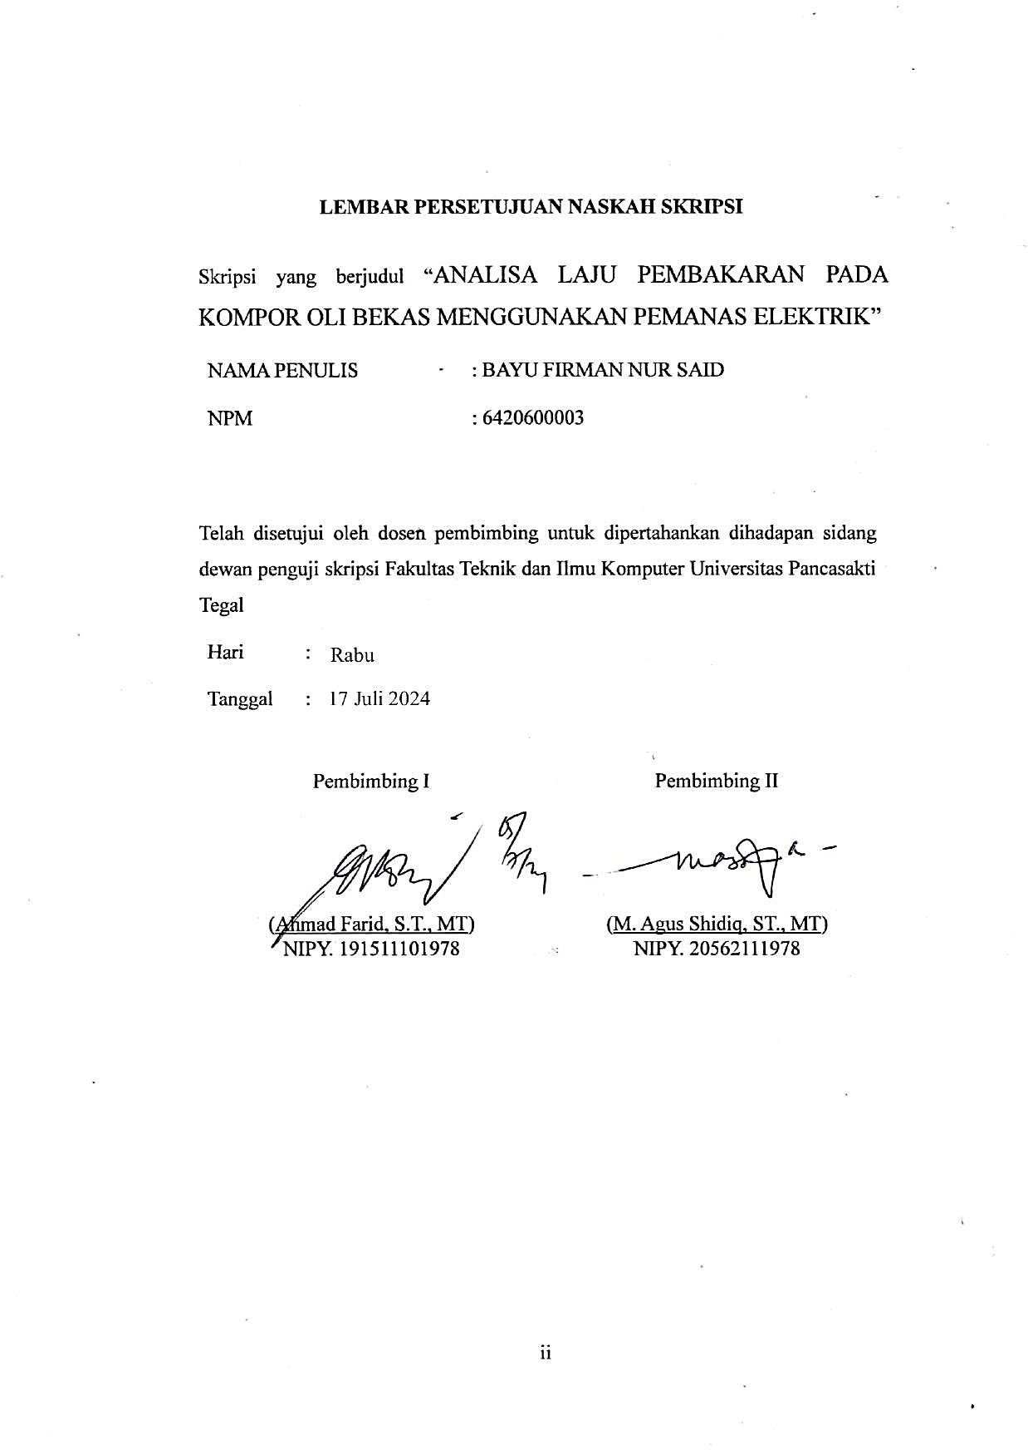

ii

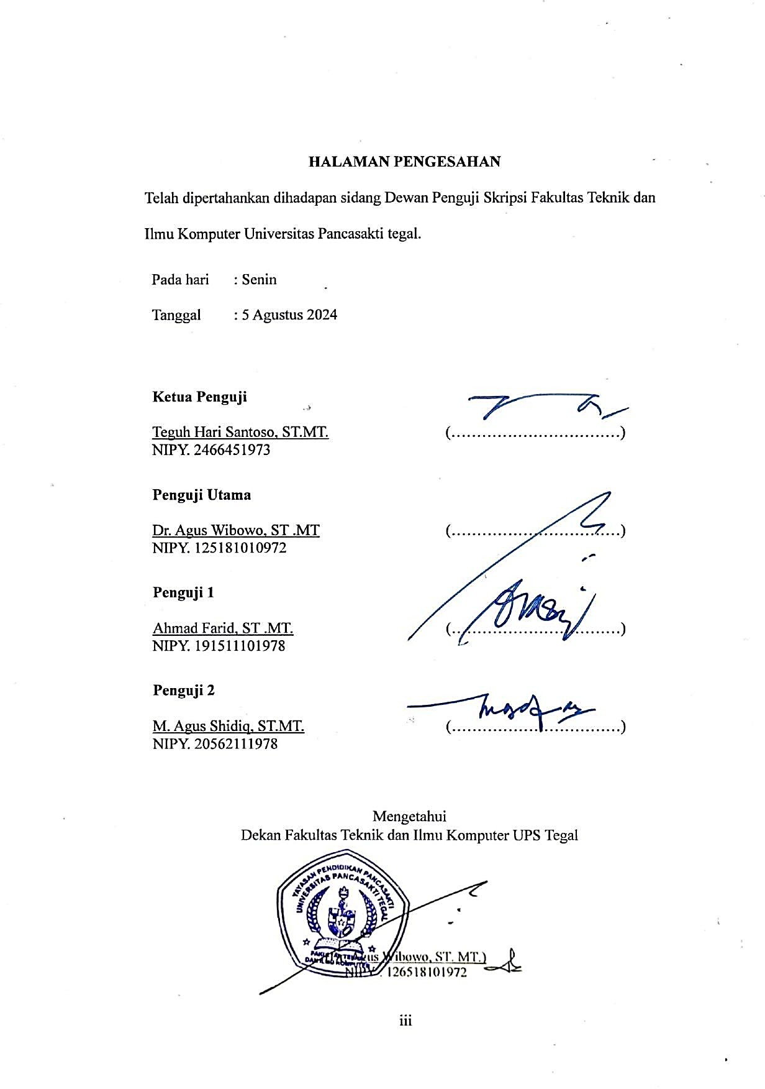

# HALAMAN PENGESAHAN

Telah dipertahankan dihadapan sidang Dewan Penguji Skripsi Fakultas Teknik dan I

iii

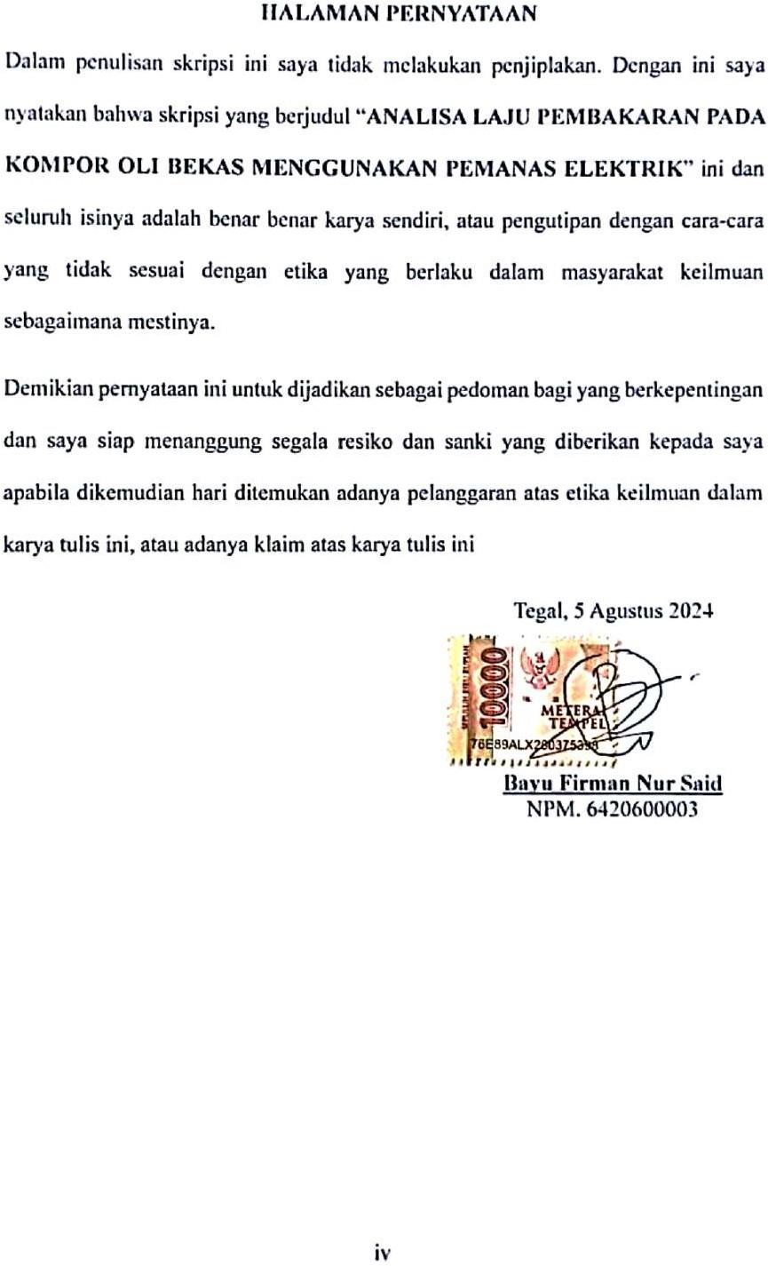

# HALAMAN PERNYATAAN

iv

# MOTTO DAN PERSEMBAHAN

**MOTTO**

1. Memulai dengan penuh keyakinan, Menjalankan dengan penuh keikhlasan, Menyelesaikan dengan penuh kebahagiaan.
2. Masa depan adalah milik mereka yang percaya dengan impiannya dan jangan biarkan mimpimu di jajah dengan pendapat orang lain.
3. segala sesuatu yang telah diawali, maka harus diakhiri (diselesaikan).

# PERSEMBAHAN

Skripsi ini penulis persembahkan kepada:

* Untuk kedua orang tua saya yang tidak henti-hentinya mendo'akan dan seluruh keluarga yang senantiasa memberikan dukungan.
* Untuk dosen pembimbing satu dan dosen pembimbing dua yang telah membimbing saya dalam mengerjakan skripsi ini.
* Orang yang aku sayangi dan aku cintai.
* Teman-teman satu kampus yang telah memberi dukungan.

v

# PRAKATA

Dengan memanjatkan puja dan puji syukur ke hadirat Allah SWT yang telah memberikan petunjuk, taufik dan hidayah-Nya, sehingga penulis dapat menyelesaikan skripsi ini dengan judul “**Analisis Laju Pembakaran Pada Kompor Oli Bekas Menggunakan Pemanas Elektrik**”. Penyusunan skripsi ini dimaksudkan untuk memenuhi salah satu syarat dalam rangka menyelesaikan studi strata Program Studi Teknik Industri.Dalam penyusunan dan penulisan skripsi ini tidak lepas dari bantuan dan bimbingan berbagai pihak. Dalam kesempatan ini penulis mengucapkan terimakasih yang sebesar-besarnya kepada:

1. Dr. Agus Wibowo, S.T., M.T. selaku Dekan Fakultas Teknik dan Ilmu Komputer Universitas Pancasakti Tegal.
2. Hadi Wibowo, S.T., M.T. selaku Kaprodi Fakultas Teknik Universitas Pancasakti Tegal.
3. Ahmad Farid, S.T., M.T. selaku Dosen Pembimbing I yang memberikan bimbingan, petunjuk, dan saran yang bermanfaat selama penyusunan skripsi.
4. M. Agus Shidiq, ST., MT selaku Dosen Pembimbing II yang memberikan bimbingan, petunjuk, dan saran yang bermanfaat selama penyusunan skripsi.
5. Segenap Dosen dan Staff Fakultas Teknik dan Ilmu Komputer Universitas Pancasakti Tegal.
6. Bapak dan ibu serta keluargaku yang tak pernah lelah mendoakan dan mendukungku.
7. Semua pihak yang telah membantu hingga skripsi ini selesai, semoga bantuan dan bimbingan yang telah diberikan mendapat balasan yang sesuai dari Allah SWT.

Semoga proposal skripsi ini dapat memberikan kontribusi positif bagi perkembangan ilmu pengetahuan serta dapat bermanfaat bagi semua pihak.

Tegal, 5 Agustus 2024 Penulis,

Bayu Firman Nur Said

vi

# ABSTRAK

Bayu Firman Nur Said, 2024. "**Analisa Laju Pembakaran Kompor Oli Bekas Menggunakan Pemanas Elektrik**". Skripsi program studi Teknik Mesin, Fakultas Teknik dan Ilmu Komputer, Universitas Pancasakti Tegal.

Penelitian ini bertujuan untuk membuat kompor oli bekas yang dapat membuat penyalaan api lebih cepat atau mudah dan tidak menimbulkan banyak asap. Hal ini disebabkan bahwa sifat oli bekas menjadi lebih mudah terbakar ketika suhunya meningkat. Oleh karena itu, dalam penelitian ini, pemanas elektrik digunakan untuk memanaskan oli dalam tangki bahan bakar oli bekas.

Penelitian ini menggunakan metode eksperimen. Penelitian ini melibatkan uji coba pemanasan oli pada suhu 90 °C, 110 °C, dan 130 °C. Uji coba ini dilakukan tiga kali di setiap uji untuk menghitung laju pembakaran, konsumsi bahan bakar, daya kompor, dan efisiensi termal dengan menggunakan hasil rata-rata dari setiap uji coba. Dari hasil penelitian menunjukkan bahwa ketika kompor oli bekas memasak 1 liter air hingga air mendidih, pada suhu pemanasan oli 130°C suhu api mencapai 538.7°C, pada suhu pemanasan oli 110°C suhu api 508.2°C, pada suhu pemanasan oli 90°C suhu api 484.7°C. Dari hasil penelitian menunjukan laju pembakaran paling tinggi 7,62 gr/menit dengan waktu pembakaran atau pemasakan air 1 liter hingga mendidih

5.46 menit dan menggunakan suhu pemanasan oli 90°C, sedangkan pada percobaan 110°C dengan waktu pemasakan air 5.30 menit di dapat laju pembakaran 7,57 gr/menit dan pada percobaan di suhu pemanasan oli 130°C di dapat laju pembakaran sebesar 7,50 gr/menit dengan waktu pemasakan air 5.16 menit. Bahwa waktu yang di perlukan dalam pemasakan air sebanyak 1 liter, waktu yang tercepat diperoleh dengan menggunakan suhu pemanasan oli pada 130°C dengan waktu 310 sekon, lalu pada pemanasan oli dengan suhu 110°C memperoleh waktu 318 sekon, dan untuk 90°C di peroleh waktu 328 sekon konsumsi bahan bakar yang sedikit irit yaitu dengan menggunakan suhu pemanas oli pada 130°C dengan konsumsi bahan bakar 0,144 ml/s, sedangkan untuk suhu pemanasan oli 110 °C pada 0,146 ml/s dan untuk suhu pemanasan oli pada suhu 90°C dalam konsumsi bahan bakarnya 0,147 ml/s. Untuk daya terbesar yang dihasilkan dari kompor pada pemasakan air sebanyak 1 liter yaitu dengan pemanasan oli pada 90°C yaitu mencapai 48.140,80 Watt, kemudian 110°C mencapai 47.353,57 Watt, dan pada 130°C mencapai 47.212,39 Watt. Efisiensi termal kompor pada pemasakan air sebanyak 1 liter yang paling efisien pada suhu pemanasan oli 130°C dengan nilai 3,33%, untuk pemanasan oli pada suhu 110°C diperoleh nilai 3,21%, dan untuk suhu pemanasan oli 90°C diperoleh nilai 2,83%.

Kata kunci: Kompor Oli Bekas, Laju Pembakaran, Kompor

vii

Bayu Firman Nur Said, 2024. "**Analysis of the Combustion Rate of Used Oil Stoves Using Electric Heaters**". Thesis, Mechanical Engineering study program, Faculty of Engineering and Computer Science, Pancasakti University, Tegal.

This study aims to create a used oil stove that can make the fire ignite faster or easier and does not produce much smoke. This is because the nature of used oil becomes more flammable when the temperature increases. Therefore, in this study, an electric heater is used to heat the oil in the used oil fuel tank.

This study uses an experimental method. This study involved a trial of heating oil at temperatures of 90 ° C, 110 ° C, and 130 ° C. This trial was carried out three times in each test to calculate the combustion rate, fuel consumption, stove power, and thermal efficiency using the average results of each trial.

This study uses an experimental method. This study involved a trial of heating oil at temperatures of 90 °C, 110 °C, and 130 °C. This trial was carried out three times in each test to calculate the combustion rate, fuel consumption, stove power, and thermal efficiency using the average results of each trial. The results of the study showed that when the used oil stove cooked 1 liter of water until the water boiled, at an oil heating temperature of 130 °C the flame temperature reached 538.7 °C, at an oil heating temperature of 110 °C the flame temperature was 508.2 °C, at an oil heating temperature of 90 °C the flame temperature was 484.7 °C. The results of the study showed that the highest combustion rate was 7.62 gr/minute with a combustion or cooking time of 1 liter of water to boil for 5.46 minutes and using an oil heating temperature of 90°C, while in the 110°C experiment with a water cooking time of

5.30 minutes, a combustion rate of 7.57 gr/minute was obtained and in the experiment at an oil heating temperature of 130°C, a combustion rate of 7.50 gr/minute was obtained with a water cooking time of 5.16 minutes. That the time required to boil 1 liter of water, the fastest time is obtained by using an oil heating temperature of 130°C with a time of 310 seconds, then heating the oil at a temperature of 110°C obtains a time of 318 seconds, and for 90°C obtains a time of 328 seconds. Slightly economical fuel consumption is obtained by using an oil heating temperature of 130°C with a fuel consumption of 0.144 ml/s, while for an oil heating temperature of 110°C at

0.146 ml/s and for an oil heating temperature at 90°C in fuel consumption of 0.147 ml/s. For the largest power generated from the stove in cooking 1 liter of water, namely by heating oil at 90°C, it reaches 48,140.80 Watts, then 110°C reaches 47,353.57 Watts, and at 130°C reaches 47,212.39 Watts. The thermal efficiency of the stove in cooking 1 liter of water is most efficient at an oil heating temperature of 130°C with a value of 3.33%, for heating oil at a temperature of 110°C a value of 3.21% is obtained, and for an oil heating temperature of 90°C a value of 2.83% is obtained.

Keywords: Used Oil Stove, Burning Rate, Stove

viii

LEMBAR PERSETUJUAN NASKAH SKRIPSI ii

HALAMAN PENGESAHAN iii

HALAMAN PERNYATAAN iv

MOTTO DAN PERSEMBAHAN v

PRAKATA vi

ABSTRAK vii

ABSTRACT viii

DAFTAR ISI ix

DAFTAR GAMBAR xi

DAFTAR TABEL xii

DAFTAR LAMPIRAN xiii

BAB I PENDAHULUAN 1

1. Latar belakang 1
2. Batasan Masalah 3
3. Rumusan Masalah 3
4. Tujuan Penelitian 3
5. Manfaat Penelitian 4
6. Sistematika penulisan 4

BAB II LANDASAN TEORI DAN TINJAUAN PUSTAKA 6

1. Landasan Teori 6
2. Tinjauan pustaka 20

BAB III METODOLOGI PENELITIAN 27

1. Metode Penelitian 27
2. Waktu dan tempat penelitian 27
3. Variabel penelitian 28
4. Metode pengumpulan data 29
5. Metode Analisa Data 31

ix

1. Alat Dan Bahan Penelitian 33
2. Desain Alat Pengujian / Kompor 38
3. Langkah Penelitian 40
4. Diagram Alur Penelitian 42

BAB IV HASIL PENELITIAN DAN PEMBAHASAN 43

1. Hasil Penelitian 43
2. Pembahasan 56

BAB V PENUTUP 61

1. Kesimpulan 61
2. Saran 62

DAFTAR PUSTAKA 63

LAMPIRAN 65

x

Gambar 2. 1 Oli bekas 7

Gambar 2. 2 Proses perpindahan panas secara konduksi 16

Gambar 2. 3 Proses perpindahan panas secara konveksi 17

Gambar 2. 4 Proses perpindahan panas secara radiasi 18

Gambar 3. 1 Industrial infrared thermometer digital 34

Gambar 3. 2 Aplikasi stopwatch smartphone 34

Gambar 3. 3 Blower 12v 35

Gambar 3. 4 PWM 5-35V 35

Gambar 3. 5 Heater 36

Gambar 3. 6 Thermostat 36

Gambar 3. 7 Desain Alat dan Hasil Alat 38

Gambar 3. 8 Desain alat dan Hasil alat 39

Gambar 3. 9 Diagram Penelitian 42

Gambar 4. 1 Percobaan dan Pengecekan Fungsi Komponen Kompor… 43

Gambar 4. 2 Hasil Bunga Api Yang Di Hasilkan 44

Gambar 4. 3 Proses Pengambilan Data Penelitian 45

Gambar 4. 4 Grafik Temperatur Api 56

Gambar 4. 5 Grafik Laju pembakaran terhadap suhu pemanasan oli 57

Gambar 4. 6 Grafik Waktu Pemasakan Air 58

Gambar 4. 7 Grafik konsumsi bahan bakar 58

Gambar 4. 8 Grafik Waktu Pemanasan Oli 59

Gambar 4. 9 Grafik Penggunaan pemanas oli terhadap daya kompor 60

Gambar 4. 10 Grafik Efisiensi Termal Kompor yang di hasilkan 60

xi

Tabel 2. 1 Tipe Jarak Vikositas 10

Tabel 2. 2 Hasil Uji Laboratorium untuk Oli Bekas 12

Tabel 3. 1 Tabel Perencanaan Penelitian 28

Tabel 3. 2 Tabel pengambilan data 31

Tabel 4. 1 Hasil Pengambilan Data Kompor Menggunakan Suhu Pemanasan oli Pada Suhu 90°C,110°C,130°C 47

Tabel 4. 2 Hasil Perhitungan Laju Pembakaran Bakar 48

Tabel 4. 3 Hasil Perhitungan konsumsi bahan bakar 50

Tabel 4. 4 Waktu Pemansan Oli dan Watt Pemanas 51

Tabel 4. 5 Daya Kompor 53

Tabel 4. 6 Hasil perhitungan efisiensi termal 55

xii

Lampiran 1. Gambar foto alat Kompor Oli Bekas 65

Lampiran 2. Foto Gelas Ukur Oli dan Gelas Ukur Air 65

Lampiran 3. Foto Pengecakan Komponen dan Kefungsian Komponen 66

Lampiran 4. Foto Pertalite 10 ml Untuk Penyalaan Kompor Oli 66

Lampiran 5. Foto Bunga Api yang Dihasilkan 67

Lampiran 6. Proses Pengambilan Data 67

Lampiran 7. Proses Pembuatan Kompor Oli Bekas 67

xiii

# PENDAHULUAN

# Latar belakang

Minyak pelumas mesin atau biasa dikenal Oli mesin merupakan cairan yang banyak di gunakan pada mesin motor. Oli merupakan salah satu komponen paling penting dalam mesin, banyak ragam dan macam oli tergantung pada jenis penggunaannya pada mesin atau spesifikasi mesin. Seluruh jenis oli biasanya berfungsi untuk melumasi bagian dalam mesin yang mengalami gesekan dan sebagai pendingin pada mesin. Pada umumnya pemakaian oli juga ada batasnya mengganti oli motor merupakan salah satu bentuk perawatan pada mesin untuk menjaga kondisi mesin tetap prima. Penggantian oli motor biasanya bisa dilihat dalam buku panduan bisa menghitung dari jangka waktu penggantian oli sebelumnya atau dengan hitungan per kilometer. Namun jika mesin digunakan dengan jam terbang yang tinggi sebaiknya mengacu pada kilometer motor untuk penggantian olinya.

Penggantian oli motor bisa di lakukan sendiri atau bisa menggunakan jasa bengkel motor jika kita tidak bisa melakukan pergantian oli sendiri. Dalam penggantian oli akan menghasilkan oli bekas, oli bekas biasanya akan menjadi limbah yang berbahaya jika tumpah atau dibuang ke tanah akan mempengaruhi air tanah dan juga berbahaya bagi lingkungan. Hal ini dikarenakan limbah oli bekas dapat menyebabkan tanah kehilangan unsur hara. Selain itu jika limbah oli bekas dibuang ke sungai atau laut akan mempengaruhi ekosistem sungai dan laut yang akan membunuh ikan habitat lainya.

1

Pemanfaatan limbah oli bekas pada masyarakat belum maksimal sehingga pemanfaatan limbah oli bekas sangat di perlukan untuk mengurangi limbah oli bekas, pemanfaatan limbah oli bekas bisa di jadikan sebagai bahan bakar untuk kompor oli namun sifat oli jika semakin panas akan semakin mudah untuk terbakar.

Oleh karena itu penulis ingin mengembangkan kompor oli dengan penambahan pemanas elektik dalam wadah penampung oli. Jadi sebelum oli masuk dalam tungku oli sudah di panas kan di wadah olinya setelah oli panas bisa langsung di salurkan kedalam tungku pembakaran. Sehingga penyalaan api akan cepat mencapai pada titik maksimalnya dan asap yang dihasilkan pun sedikit. Rancangan kompor bahan bakar oli bekas dengn penambahan pemanas elektrik tersebut diharapkan bisa membuat nilai ekonomis yang lebih baik. Berdasarkan permasalahan di atas maka peneliti tertarik untuk mengambil judul penelitian tentang **“ANALISA LAJU PEMBAKARAN PADA KOMPOR OLI BEKAS**

**MENGGUNAKAN PEMANAS ELEKTRIK”**. Harapan penulis pada penelitian ini dapat memberikan manfaat dan pengetahuan pada penambahan pemanas elektrik untuk pemanas oli pengaplikasian kompor oli bekas. Dan juga memberikan efektifitas serta kecepatan pembakaran kompor oli bekas skala rumah tangga ataupun home industri.

# Batasan Masalah

Adapun batasan masalah yang di peroleh pada penelitian ini sebagai berikut:

* 1. Menggunakan pemanas elektrik 650 Watt sebagai pemanas oli.
  2. Pengujian kompor dengan beban pemasakan air 1 liter.
  3. Pengujian kompor dengan suhu thermostat yang berbeda yaitu 90°C,110°C, 130°C.
  4. Hasil pengukuran berupa laju pembakaran.

# Rumusan Masalah

Adapun rumusan masalah yang di peroleh pada penelitian ini yaitu:

* 1. Bagaimana pengaruh pemanasan oli dengan suhu 90°C, 110°C,130°C terhadap temperatur api saat air mendidih?
  2. Bagaimana pengaruh pemanas oli dengan suhu 90°C,110°C,130°C pada kompor oli terhadap laju pembakaran, pada waktu pemasakan air 1 liter?

# Tujuan Penelitian

Adapun tujuan dari penelitian ini adalah:

* 1. Mengetahui pengaruh pemanasan oli dengan suhu 90°C, 110°C,130°C terhadap temperatur api saat air mendidih.
  2. Mengetahui pengaruh pemanas oli dengan suhu 90°C,110°C,130°C pada kompor oli terhadap laju pembakaran, pada waktu pemasakan air 1 liter.

# Manfaat Penelitian

Adapun manfaat yang diperoleh dari penelitian ini yaitu sebagai berikut:

* 1. Dapat mengetahui pengaruh suhu pemanas elektrik terhadap laju pembakaran pada kompor oli.
  2. Manfaat bagi penulis dengan dilakukannya penelitian ini dapat memberikan gambaran untuk pengetahuan lebih mendalam tentang manfaat dari limbah oli bekas yang dijadiakan bahan bakar untuk kompor.
  3. Dapat mengatasi limbah oli bekas kendaraan bermotor.
  4. Sebagai pilihan alternatif bagi masyarakat dalam pengelolahan limbah oli menjadi bahan bakar kompor.
  5. Sebagai referensi penelitian selanjutnya.

# Sistematika penulisan

Sistematika penulisan pada skripsi ini terdiri dari beberapa bagian yaitu:

BAB I PENDAHULUAN

Mencakup latar belakang masalah, batasan masalah, rumusan masalah, tujuan penelitian, manfaat penelitian dan sistematika penulisan dari penelitian ini.

BAB II LANDASAN TEORI DAN TINJAUAN PUSTAKA

Bab ini berisi penjelasan tentang teori yang akan digunakan sebagai dasar dari penelitian yang berisi tentang penelitian-penelitian yang sebelumnya atau yang sudah dilakukan oleh pihak lain.

BAB III METODOLOGI PENELITIAN

Pada bab ini berisi tentang metode penelitian, waktu dan tempat penelitian variabel penelitian, pengumpulan data, dan diagram alur penelitian.

BAB IV HASIL DAN PEMBAHASAN

Berisi penjelasan hasil penelitian yang dilakukan kemudian juga akan menjelaskan pembahasan penelitian sesuai dengan temuan dari pelaksanaan penelitian.

BAB V KESIMPULAN DAN SARAN

Merupakan bab penutup berisikan penjelasan terkait kesimpulan dan saran atas penelitian yang telah dilakukan.

DAFTAR PUSTAKA LAMPIRAN

# BAB II

**LANDASAN TEORI DAN TINJAUAN PUSTAKA**

# Landasan Teori

1. **Analisa**

Analisa adalah tahapan dari proses penelitian dimana data-data yang telah dikumpulkan akan dilakukan proses analisis untuk menjawab permasalahan penelitian nantinya dari metode analisis data akan menghasilkan output atau keluaran hasil yang bisa menjadi rekomendasi untuk menyelesaikan masalah dalam penelitian.

Metode analisis data juga dilakukan dengan cara melakukan manajemen data ke dalam kategori, menjabarkan ke dalam unit-unit, melakukan sintesis, menyusun ke dalam pola kemudian memilih mana yang penting dan yang akan dipelajari, dan membuat kesimpulan sehingga mudah dipahami oleh diri sendiri maupun orang lain.

# Oli Bekas

Azharuddin (2021) dari penelitiannya bahwa minyak pelumas yang sudah melewati masa pakai atau umum disebut dengan jenis oli bekas pakai merupakan jenis minyak pelumas mesin yang melewati waktu pemakaian. Pada prosesnya mengalami serangkaian jenis aktifitas gesekan dan tercampur dengan berbagai jenis kotoran dan serpian bekas gesekan dari komponen bergerak pada mesin, termasuk yang dihasilkan pada sisa pembakaran, dari hal tersebut minyak pelumas menurun dan kontaminan yang di dalamnya jika digunakan terlalu lama

6

dalam kondisi oli tidak baik akan terjadi pencampuran endapan gram metal yang merusak dan merugikan,

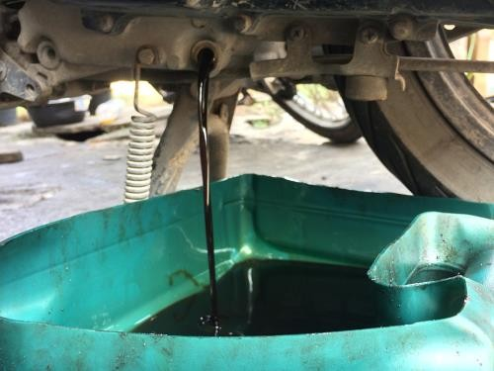

Gambar 2. 1 Oli bekas

(Sumber: https://automotive.evalube.com)

Jika dilihat dari aktifitas tersebut akan menghilangnya sejumlah kandungan aditif dari oli tersebut yang mengembalikan sifat pelumas yang seharusnya menjadi hilang. Minyak pelumas yang sudah tidak terpakai masih memiliki potensi untuk didaur ulang. Azharudin dkk menyatakan di dalam penelitiannya bahwa, oli yang sudah menjadi bekas pemakaian merupakan jenis limbah dari segala kegiatan industri yang banyak ditemui di Indonesia, dengan persentase kandungan terhadap energy yang masih cukup besar maka potensi oli yang sudah melalui pemakaian atau disebut dengan bekas pakai masih memiliki potensi untuk dikonversikan menjadi solusi alternatif bahan bakar.

Sendo (2022) dari penelitiannya menyatakan, oli bekas adalah salah satu dari banyaknya sumber limbah yang akan mencemari air tanah, dan paparan limbah oli bekas akan mencemari dan merusak kualitas dari sumber air tanah. Bahkan dapat merusak *micro*-*organism*. Dampak lain dari minyak pelumas yang

telah habis masa guna termasuk kategori bekas pakai dapat menghambat proses regenerasi lingkungan.

Oli bekas berasal dari mesin kendaraan bermotor yang sudah habis masa guna sebelumnya berada dalam mesin motor, mobil, kapal, dan alat bergerak dengan tenaga motor lainnya, oli yang sudah bekas secara garis umum sama dengan oli baru, karena bahan pembangunnya sama yaitu bahan minyak hanya saja berbeda dari karakteristik spektrum warna, kekentalan akibat gesekan dan pemanasan saat berada didalam rangakaian mesin yang bekerja. Menurut Nursabrina (2021) limbah B3 merupakan jenis limbah memiliki sifat yang sangat berbahaya, dikarenakan dengan memiliki sifat merusak, sangat mudah sekali terbakar, mudah bereaksi menimbulkan meledak, reaktif terhadap sesuatu, mematikan beracun, menyebabkan infeksi, merupakan bahan iritan, mutagenic dan menhasilkan radioaktif. Satu liter saja yang digunakan dari oli bekas ini dimungkinkan efeknya dapat mencemari jutaan liter air yang dimana bersumber pada air tanah. Dampak dari oli bila lingkungan tercemari dengan jenis minyak ini dari dampaknya juga akan mengakibatkan tanah yang tercemar oleh oli akan menjadi tandus dan kering, dari sifat oli yang tidak dapat terlarut oleh air juga sangat besar kemungkinan dapat mencemari sumber air dan akan membahayakan bagi kelestarian dihabitat air selain itu dengan sifatnya yang mudah terbakar.

Viskositas adalah bentuk pada ketidak leluasan cairan dan gas diakibatkan oleh gesekan antara bahan cair yang pada umumnya disebut juga kekentalan. Viskositas adalah nilai ukuran kekentalan zat cair. Semakin besar nilai dari cairan maka zat cair tersebut akan semakin lambat pada saat zat cair tersebut mengalir.

Nilai viskositas dari sebuah cairan dengan nilai tinggi membuktikan suatu zat cair dengan jenis tersebut memiliki sifat kekentalan yang tinggi, yang dimana cairan lebih berat dan lambat ketika cairan mengalir. (Rini Siskayanti, et al. 2017).

Setiap jenis cairan memiliki sifat dan nilai viskositas dimana nilai tersebut masing-masing berbeda. Menurut Rini Siskayanti, et al. (2017), viskositas dari pelumas terbagi menjadi dua jenis dengan karakteristik berbeda, yaitu:

# Viskositas Dinamis (mutlak/ absolute)

Merupakan kekentalan rasio tenaga geser yang diperlukan ketika jenis suatu cairan mengalir. Centipoise adalah nilai satuan dari sifat viskositas yang dipakai pada perhitungan Reynolds dan termasuk pada beragam persamaan pelumasan yang disebut dengan elastyhydro dynamic.

# Viskositas Kinematis

Viskositas Kinematis yaitu mirip seperti viskositas dinamis namun dengan jenis kepadatan. Dimaksud dengan centistroke adalah satuan unit yang penggunaannya sering dipakai oleh pemasok pelumas dan digunakan oleh pengguna. Pada penerapan praktisnya, perbedaan nilai antara viskositas dinamis dan kinematik merupakan tidak diutamakan penerapanya pada minyak pelumas, karena nilai dari kepadatan mereka pada saat suhu operasi pada umumnya terletak diantara 0.8 dan 1.2. Namun terdapat sejumlah kandungan sintetis (fluorinated) minyak pelumas dengan nilai kesetabilan tinggi, untuk menilai gas, selisih bisa sangat signifikan.

Pada suhu operasi biasanya nilai viskositas pelumas diantara 10 dan 600 (cSt), dengan nilai dari angka rata-rata 90 cSt. Beberapa tipe jarak viskositas ditunjukan pada table berikut.

Tabel 2. 1 Tipe Jarak Vikositas

|  |  |
| --- | --- |
| Jenis Pelumas | Viskositas |
| Clock and instrument oils | SAE 5W - 20 |
| Motor oils | SAE 10W - 50 |
| Roller bearing oils | SAE 10W - 300 |
| Plain bearing oils | SAE 20W - 150 |
| Medium – speed gear oils | SAE 50W - 150 |
| Hybrid gear oils | SAE 50W - 600 |
| Worm gear oils | SAE 200W - 100 |

(Sumber: Nursabrina)

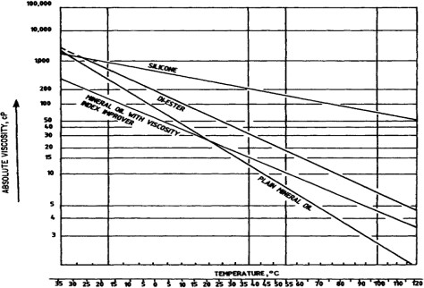Indeks viskositas didefinisikan ikatan antar viskositas atas temperature minyak yang dihasilkan pada skala tinggi dan mencocokan dengan dua minyak dengan skala yang sesuai.

Gambar 2.1 Grafik indeks dari viskositas dengan temperatur (Sumber: Nursabrina)

Sebuah grafik mempresentasikan cara efektif dan yang paling efektif guna menampilkan dengan jenis informasi ini, akan tetapi untuk jauh lebih mudah dengan mengutip indeks viskositas.

SAE adalah sebuah peringkat dari skala nilai terhadap viskositas, SAE penerapannya sangat banyak dipergunakan dan juga dibuat kembali. hal tersebut memungkinkan dalam memenuhi nilai minyak yang lebih banyak dari tingkatan yang ditentukan. Standar klasifikasi dari indeks nilai viskositas tinggi adalah, A minyak mineral yang dapat mencapai 20W dan 30 kemungkinan akan disebut 20W/30 multigrade oil.

Perhatikan bahwasanya pengukuran viskositas digunakan sebagai penetapan peringkat SAE dilakukan keluar dengan laju geser yang rendah.

# Jenis Oli Bekas

Oli yang sudah terpakai yaitu oli bekas yang biasanya digunakan pada sepeda motor, jenis minyak tersebut berasal dari pelumasan mesin sepeda motor pada penelitian ini oli tersebut akan dimanfaatkan sebagai bahan bakar untuk menghidupkan kompor burner.

Kekentalan dari beberapa pelumas menunjukan kemampuan yang berfungsi untuk penahan dari aliran cairan. karakter pelumas ketika mencapai suhu tinggi akan mudah sangat mengalir dengan cepat atau dengan kata umum alias encer. Dimana sebaliknya jika suhu pada oli dalam posisi tidak digunakan atau tidak terpapar suhu tinggi maka akan sangat sulit sekali untuk mengalir atau diartikan secara umum mengalami pengentalan. Meski dari alasan demikian setiap merek dan jenis produk minyak pelumas atau oli masing-masing mempunyai tingkat kekentalan berbeda yang dimana telah disesuaikan dengan kegunaan pada

manfaat bagi penggunaanya. Karena itu beberapa produk oli yang dengan sengaja dibuat dengan tingkat kekentalan tinggi dan tingkat kekentalan rendah dikarenakan disesuaikan oleh kebutuhan pemakai. (Habibbullah Enggal Mahardhika et al., 2020).

Sebelum diproses menjadi bahan bakar limbah oli bekas perlu melalui pengujian lab untuk mencari nilai water content, flash point, viscosity, dan pour point. Table 2.2 hasil pengujian parameter-parameter di atas.

Tabel 2. 2 Hasil Uji Laboratorium untuk Oli Bekas

|  |  |  |
| --- | --- | --- |
| Analisis | Metode | Hasil |
| Water Content (ppm) | ASTM D6304 | 1061,97 |
| Flash Point (deg C) | ASTM D93 | 109 |
| Viscosity at 40°C  (mm2/s) | ASTM D445 | 8,45 |
| Pour Point | ASTM D97 | -6 |

(Sumber: Titus Herdito)

* 1. Pengujian Water Content. untuk. Pengujian ini dilakukan untuk mengetahui kadar air yang terdapat pada oli bekas, jika hasil yang diperoleh dari uji laboratorium menunjukkan kadar air di atas 5% (aktual di lapangan menggunakan parameter 7%), maka oli bekas tersebut akan dibuang karena dari segi ekonomi tidak dapat menguntungkan perusahaan, Namun berdasarkan data yang diperoleh dari hasil uji limbah minyak sebesar 1061,97 ppm, dimana nilai tersebut berada di luar kriteria yang ditetapkan oleh PT. Tekenomiks Indonesia yaitu dengan nilai maksimum sebesar 500 ppm.
  2. Tes Flash Point. Uji nyala api ini berguna untuk menentukan keamanan bahan baku selama proses penguapan. Berdasarkan sampel yang diuji, hasil oli bekas menyala pada titik 109°C, di mana nilainya dimasukkan dalam kriteria yang ditentukan, yaitu minimal 52°C. 3.2.3. Pengujian Viskositas Tes ini dilakukan untuk menentukan ukuran viskositas material terhadap alirannya. Hasil penelitian menunjukkan bahwa nilai viskositas adalah 8,45 mm2/s yang dilakukan pada suhu 40°C. Hasilnya jauh melebihi kriteria yang diperlukan 4, 5 mm2 / s.
  3. Uji pour point ini dilakukan untuk menentukan titik tuang sampel, dimana pour point ini merupakan ukuran dimana bahan bakar cair dapat terus mengalir setelah didinginkan hingga suhu tertentu. Hasil penelitian menunjukkan bahwa nilai titik tuang adalah -6 °C, hasilnya masih dalam ambang batas yang ditentukan yaitu 18 °C. Persyaratan HSD oli bekas sulit ditemukan jika harus menggunakan acuan persyaratan yang ditetapkan oleh Peraturan Menteri ESDM No. 25 Tahun 2013 karena HSD yang diuji untuk persyaratan tersebut adalah HSD murni langsung dari minyak mentah yang bukan berasal dari oli bekas. Sulit di sini karena banyaknya kotoran dalam minyak bekas dan jumlah air yang tidak terkendali.(Titus Herdito, 2021)

# Klasifikasi Alat Penukar kalor

Penukar panas dapat dikategorikan menjadi beberapa kelompok, antara lain:

* 1. Mengingat strukturnya: permukaan yang diperluas, regeneratif
  2. Dengan pengaturan aliran: tabung (tubular), pelat tipe single pass atau multiple pass
  3. Tergantung pada jenis aliran: aliran silang, aliran paralel, aliran berlawanan, dan aliran terpisah
  4. Mengingat jumlah rute: kondensor dengan aliran counter-silang, aliran paralel-silang, dan aliran counter parclel.
  5. Berdasarkan mekanisme perpindahan panas: perpindahan panas gabungan, konveksi satu fasa (dipaksa atau alami), dan konveksi dua fasa (dipaksa atau alami).
  6. Berdasarkan fungsinya dapat digolongkan pada beberapa nama:

Penukar panas, kondensor mendinginkan fluida hingga beralih dari fase uap ke fase cair.

* + 1. Chiller adalah suhu gas atau cairan dapat dikurangi secara drastis menggunakan penukar panas. Jika dibandingkan dengan pendingin air, suhu pendinginan chiller jauh lebih rendah. Salah satu pendingin yang digunakan adalah Freon.
    2. Reboiler adalah penukar panas yang bertujuan untuk mendidihkan kembali cairan yang sedang diproses dan menguapkannya sebagian. Minyak (oil) dan uap (*steam*) dimanfaatkan sebagai media pemanas. Peralatan distilasi memanfaatkan penukar panas ini.
    3. Pendingin adalah alat penukar panas yang menggunakan air sebagai media pendingin untuk menurunkan suhu gas atau cairan. Dengan kemajuan teknologi saat ini, media pendingin yang lebihdingin memanfaatkan udara melalui kipas angin.
    4. Penukar panas yang dikenal sebagai penukar panas (HE) bekerja dengan memindahkan panas dari satu aliran fluida ke aliran lainnya.
    5. Heater adalah salah satu jenis heat exchanger yang menggunakan media pemanas untuk memanaskan (menaikkan temperatur) suatu fluida proses. Uap dan cairan panas lainnya adalah media pemanas yang umum.
    6. Reboiler thermosiphon adalah jenis reboiler dimana cairan yang akan dididihkan dan diuapkan bersirkulasi secara alami. Sebaliknya, reboiler yang dikenal sebagai "reboiler sirkulasi paksa" menggunakan pompa sirkulasi untuk memaksa sirkulasi cairan.
    7. Ketel uap yang dikenal sebagai penghasil uap menggunakan unit pembangkit untuk menghasilkan uap. Konveksi, konduksi, dan radiasi adalah tiga metode dimana boiler mentransfer panas dari pembakaran bahan bakar.
    8. Boiler panas buangan, atau WHB, adalah penukar panas yang menggunakan sumber panas yang berbeda dari ketel uap. Pembakaran bahan bakar menyediakan sumber panas untuk ketel uap, sedangkan sumber panas untuk WHB berasal dari gas buang pembakaran atau cairan panas yang dihasilkan oleh reaksi kimia.
    9. Penukar panas yang disebut superheater digunakan dalam generator uap (boiler) untuk mengubah uap basah, juga dikenal sebagai uap jenuh, menjadi uap kering, juga dikenal sebagai uap super panas.
    10. Alat penukar panas yang disebut evaporator digunakan untuk menguapkan cairan larutan untuk mendapatkan larutan yang lebih pekat (zat cair induk).
    11. Penukar panas yang disebut evaporator digunakan untuk mengubah fase cair menjadi gas dengan menguapkannya.
    12. Economizer (atau disebut radiator air pengisian evaporator) digunakan untuk meningkatkan suhu air sebelum air masuk ke pemanas. Tujuannya untuk mengurangi beban kerja boiler.

# Perpindahan kalor

Perpindahan kalor adalah proses perpindahan kalor atau panas karena perbedaan suhu. Dimana, energi panas akan berpindah dari suhu media yang lebih tinggi ke suhu media yang lebih rendah. Proses perpindahan kalor akan terus berlanjut hingga terjadi kesetimbangan suhu yang terjadi pada kedua media tersebut. Proses perpindahan kalor dapat terjadi secara konduksi, konveksi, dan radiasi.

* 1. Perpindahan panas konduksi

Ketika panas bergerak dari satu lokasi bersuhu tinggi ke lokasi lain yang bersuhu lebih rendah melalui media perpindahan panas tetap, proses ini dikenal sebagai konduksi. Proses perpindahan panas secara konduksi pada *steady state* melalui dinding dimensi datar seperti ditunjukkan pada gambar 2.3.

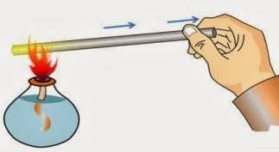

Gambar 2. 2 Proses perpindahan panas secara konduksi Sumber: (maslatip.com)

* 1. Konveksi

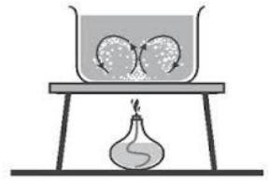Panas dipindahkan melalui konveksi ketika permukaan padat berada di dekat cairan (cair atau gas) yang bergerak di sekitarnya. Ilustrasi perpindahan panas konveksi ditampilkan sebagai gambar berikut.

Gambar 2. 3 Proses perpindahan panas secara konveksi Sumber: (nasrulbintang.files.wordpress.com)

Laju perpindahan panas konveksi mengacu pada hukum Newton tentang pendinginan (*Newton’s Law of Colling*) (Incopera and De Witt).

* 1. Radiasi

Perpindahan panas terjadi tanpa memerlukan media transisi ketika gelombang elektromagnetik dilepaskan sebagai cahaya, radiasi, atau emisi. Peristiwa radiasi terjadi lebih efisien dalam ruang hampa, tidak seperti konduksi dan konveksi, yang membutuhkan media perpindahan panas. Ilustrasi perpindahan panas radiasi.

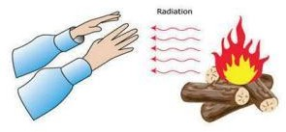

Gambar 2. 4 Proses perpindahan panas secara radiasi Sumber: (maslatip.com)

Besarnya radiasi yang dipancarkan oleh permukaan suatu benda nyata (real).

# Laju pembakaran

Menurut (Mustiadji, 2016) laju pembakaran didapatkan dalam besarnya volume droplet minyak jarak yang terbakar selama proses pembakaran droplet minyak jarak. Pada penelitian (Putra,Adi 2020) dari penelitiannya biodisel yang dihasilkan dari campuran CPO, asam posfat dan soda api, pada percobaan ke dua di dapat laju pembakaran 0,440 gr/menit dengan waktu pembakaran 21,40 menit, pada percobaan ke dua di dapat laju pembakaran 0,309 gr/menit dengan waktu pembakaran 30,42 menit,pada percobaan pertama di dapat laju pembakaran 0,192 gr/menit dengan waktu pembakaran 47,50 menit. dengan menggunakan persamaan sebagai berikut:

Laju Pembakaran = 𝑚

𝑡

gr/menit

keterangan: m = massa bahan bakar terbakar (gr) t = waktu pembakaran (menit)

(Putra, Adi 2020)

# Konsumsi Bahan Bakar

Konsumsi bahan bakar merupakan jumlah setiap bahan bakar yang dikonsumsi pada setiap satuan waktu tertentu. Jadi konsumsi bahan bakar adalah bahan bakar yang digunakan terhadap waktu sampai pemasakan air mendidih dalam panci. Dengan menggunakan persamaan sebagai berikut:

Q = V

t

(Mustamu Adam, 2021)

Keterangan:

Q = konsumsi bahan bakar (ml/s) v = volume bahan bakar (ml)

t = waktu pemakaian bahan bakar (s)

# Persamaan Perhitungan Daya Kompor

Menurut (Budi Santoso,2008) daya kompor diukur dengan cara menyalakan kompor tanpa beban dengan nyala api stabil. Jadi daya kompor adalah panas yang di berikan oleh bahan bakar selama waktu pengujian. Berdasarkan data yang di ambil hasil dari penelitian oleh Ramadhan, dkk (2023) dalam pengujian limbah oli bekas motor tanpa campuran katalis adalah sebesar 10.684,912

kkal/kg.

P = 𝑚𝑓 . 𝐸

𝑡

Watt

Dimana: P = daya kompor (Watt)

𝑚𝑓 = massa bahan bakar terbakar (kg)

*E* = nilai kalor bahan bakar (kkal/kg)

t = waktu pemasakan air sampai mendidih (jam) (Puppung, dalam Budi santoso 2008)

# Persamaan Perhitungan Efisiensi Termal

Efisiensi termal merupakan sebuah ukuran kinerja pada peralatan yang menunjukan performa peralatan yang menggunakan panas seperti proses pembakaran. Efisiensi termal pada kompor oli bekas didefinisikan sebagai energi yang diserap oleh material yang di masak yaitu air 1 liter dengan energi yang dihasilkan dari proses pembakaran seperti terlihat pada persamaan dibawah ini:

𝑛𝑡𝑒𝑟𝑚𝑎𝑙 =

𝑚𝑎𝑖𝑟 𝑥 𝐶𝑝𝑎𝑖𝑟 𝑥 ∆𝑇𝑎𝑖𝑟

𝑚𝑓 𝑥 𝐸 𝑥 𝑡𝑚

𝑥100%

Keterangan: 𝑛𝑡𝑒𝑟𝑚𝑎𝑙 = efisiensi termal (%)

𝑚𝑎𝑖𝑟 = massa air (1 kg)

𝐶𝑝𝑎𝑖𝑟 = panas jenis air (1 kkal/kg °C)

∆𝑇𝑎𝑖𝑟 = perubahan suhu air selama 𝑡𝑚 (°C)

𝑚𝑓 = massa bahan bakar terbakar (kg)

𝐸 = nilai kalor bahan bakar (10.684,91 kkal/kg)

𝑡𝑚 = waktu pemanasan air (menit) (Munawar, 2002)

# Tinjauan pustaka

* 1. Dari penelitian (Annasruddin Pratama, 2020) dengan judul “Rancang Bangun Kompor (Burner) Berbahan Bakar Oli Bekas”. Penelitian ini menyimpulkan bahwa kompor yang dirancang (kompor) memiliki bentuk yang besar dibandingkan dengan kompor pada umumnya. Tungku memiliki tekanan 3,5 bar dengan suhu 1127 °C. Perbandingan bahan bakar

telah menghasilkan data bahwa LPG lebih cepat 16 menit dari pada oli bekas yang digunakan untuk melebur aluminium. Panjang nyala api maksimum adalah 1,57 m pada tekanan udara 3 bar, dan minimum 0,83 m pada tekanan 1 bar. Pengaruh variabilitas tekanan terhadap suhu pembakaran, dengan suhu minimum dan maksimum mencapai maksimum dengan tekanan 2,5 bar dengan suhu 118°C dan 994°C, sedangkan titik terendah pada suhu terendah dan maksimum pada tekanan 1 bar dengan suhu 80,4°C dan 662°C dengan tekanan 0,5 bar. Perubahan waktu konsumsi bahan bakar 2200 km menghasilkan waktu yang relatif singkat yaitu 12 menit dan 25 detik, sedangkan waktu konsumsi yang diperoleh dari perubahan 1800 km adalah 17 menit dan 11 detik.

* 1. Dari penelitian yang dilakukan oleh (Arifin Istavara, 2020) dengan judul “PEMBUATAN DAN PENGUJIAN BURNER PADA TUNGKU PELEBURAN TIMBAL UNTUK FABRIKASI SHIELDING SUMBER RADIOAKTIF BEKAS TERBUNGKUS”. Hasil penelitian yang telah dilakukan menunjukan burner sangat layak untuk digunakan sebagai tungku untuk melakukan peleburan dan telah diketahui dari proses kerja optimal berdasar dari karakteristik burner pada tekanan udara sebesar 0.75 bar, dengan jumlah konsumsi bahan dengan bakar oli bekas sebanyak 1248 ml/jam, suhu pada cerobong 1041 °C, menghasilkan lidah api setinggi 52 cm dan unjuk kerja dalam proses pengkabutan dapat diartikan sebagai nilai yang stabil. Populasi dari asap belum dapat dilakukan pengukuran karena keterbatasan dari segi peralatan yang tidak memadai.
  2. Dari penelitian yang dilakukan oleh (Andi Kusnadi, 2020) dengan judul “Pemanfaatan Limbah Oli sebagai Bahan Bakar Kompor Alternatif Ramah Lingkungan”. dalam penelitian ini menunjukan potensi dari nilai efisiensi oli bekas yang memiliki tinggi api pada kompor hingga 25 cm dengan suhu hingga 222,2°C dan nilai kalor 3,735 kalor per detik menjadikan oli bekas dapat menjadi bahan bakar alternatif pengganti minyak tanah untuk kebutuhan sehari- hari.
  3. Dari penelitian yang dilakukan oleh (khabibbullah, 2020) dengan judul “Pengaruh Kecepatan Udara dan Debit Bahan Bakar pada Pembakaran Burner Berbahan Bakar Oli Bekas" menjelaskan bahwa dengan kecepatan *blower* yang berbeda menghasilkan perbedaan temperatur. Kecepatan blower masing-masing sebesar 2.0 m/s, 2.2 m/s dan 2.4/s dengan jumlah bahan bakar oli bekas sebanyak 100ml. Temperatur yang dihasilkan dari kecepatan angin tersebut adalah 784.6°C dengan ketnggian api 84 cm untuk kecepatan blower 2.0 m/s, 731.1°C dengan ketinggian api 70 cm untuk kecepatan blower 2.2 m/s dan 719.1°C dengan ketinggian api 66 cm untuk kecepatan blower 2.4m/s.
  4. Dari penelitian yang dilakukan oleh (Dedy hernady, 2019) dengan judul “Perancangan, Pembuatan, dan Pengujian Burner Dengan Bahan Bakar Oli Bekas Dan Minyak Jelantah” Pada penelitian ini penulis yang bersangkutan melakukan perbandingan dengan variable yang berbeda yaitu minyak jelantah dan oli bekas. Penelitian ini dilakukan untuk mencari efesiensi dari kedua variable tersebut untuk melihat konsumsi bahan bakar dan nyala api yang dihasilkan. Dari penelitian yang dilakukan

mendapatkan kesimpulan nyala api lebih besar pada bahan bakar minyak jelantah bila dibandingkan dengan oli bekas, kalor yang dihasilkan minyak jelantah sebesar 14.0311 J/s dan kalor yang dihasilkan oleh oli bekas sebesar 48.2220 J/s.

* 1. Dari penelitian yang dilakukan oleh (Riza Trihaditia, 2019) dengan judul “EFEKTIFITAS RANCANG BANGUN ALAT (BURNER) OLI BEKAS DALAM MENDUKUNG PROSES STERILISASI MEDIA JAMUR TIRAM (Pleurotus astreatus)” dari penelitian yang dilakukan dapat diambil sebuah kesimpulan bahwa oli bekas dapat menjadi bahan bakar alternatif untuk meningkatkan nilai ekonomis, tingkat efisiensi burner oli bekas lebih tinggi bila dibandingkan dengan gas LPG. Namun untuk mencapai sterilisasi sebesar 200°C memerlukan waktu yang cukup lama sekitar 4 jam 10 menit dengan konsumsi bahan bakar sebanyak 6.5 liter oli bekas. Bila dibandingkan dengan gas LPG dengan waktu yang sama membutuhkan 3 tabung gas ukuran 3 kilo dengan lama waktu 4 jam 17 menit.
  2. Dari penelitian yang dilakukan oleh (Alif Rivan Hidayat, 2020) dengan judul “PENGARUH JENIS OLI BEKAS SEBAGAI BAHAN BAKAR KOMPOR PENGECORAN LOGAM TERHADAP WAKTU KONSUMSI DAN SUHU MAKSIMAL PADA PEMBAKARAN” Dalam penelitian tersebut, dapat disimpulkan bahwa semakin tinggi jarak tempuh, semakin cepat/pendek waktu konsumsi bahan bakar yang dibutuhkan. Jarak tempuh 2200 km merupakan waktu tercepat menghabiskan 0,8 liter oli bekas dengan waktu 745 detik. Sedangkan

waktu terlama adalah 1031 detik pada jarak 1800 km. Semakin besar jarak yang ditempuh, semakin rendah suhu maksimum yang dihasilkan. Pada jarak 1800 km menghasilkan suhu maksimum 963,3°C, sedangkan jarak 2200 km hanya mampu menghasilkan suhu maksimum 797,5°C.

* 1. Dari penelitian yang dilakukan oleh (Joko Yunianto Prihatin, 2022) dengan judul “KAJIAN PENGARUH PERLAKUAN PANAS TERHADAP VISKOSITAS OLI KENDARAAN SAE 20w-50 5w-40 15w-40” Tujuan dari penelitian ini adalah untuk mengetahui variasi angka viskositas terkecil dan terbesar yang disebabkan oleh perubahan suhu operasi kendaraan. Metode yang diterapkan adalah dengan menggunakan pemanasan lokal minyak, dan kemudian memasukkannya ke dalam bejana untuk menentukan kecepatan nilai jatuh bola baja. Analisis data menerapkan grafik dan perhitungan teoritis. Hasil yang diperoleh adalah variasi terkecil dalam angka viskositas yang disebabkan oleh perubahan suhu kerja kendaraan adalah oli jenis F.O SAE 15w-40, yaitu 9,84- 8,75=1,09 kg/m.s. Perubahan angka viskositas terbesar yang disebabkan oleh perubahan suhu kerja kendaraan adalah oli jenis F.O SAE 20w-50, yaitu 19,62- 8,75 = 10,87 kg/m.s.
  2. Dari penelitian yang dilakukan oleh (Parmin Lumbantoruan, 2016) dengan judul “PENGARUH SUHU TERHADAP VISKOSITAS MINYAK PELUMAS (OLI)” Tujuan penelitian ini untuk membandingkan berbagai jenis minyak. Variabel yang digunakan oleh peneliti berupa suhu dari 55°C, 60°C, 65°C, 70°C, 75°C, 80°C, 85°C, 90°C, 95°C, 100°C dan metode yang digunakan sebagai metode eksperimen dari penelitian ini

diperoleh hasil untuk ketiga jenis minyak: minyak A pada 55°C, viskositas pada 90,895 cSt pada 100°C, viskositas pada 20,875 cSt, oli B pada 55°C, viskositas hingga 86,825 cSt, Pada 1000°C, viskositas menjadi 23.580 cSt, oli C pada 550°C, viskositas menjadi 87.519 cSt, pada 1000°C, viskositas menjadi 21.397 cSt. Dari ketiga jenis oli tersebut, oli B tidak mengalami perubahan signifikan saat dipanaskan.

* 1. Dari penelitian yang dilakukan oleh (Azharudin, 2020) dengan judul “PROSES PENGOLAHAN LIMBAH B3 (OLI BEKAS) MENJADI BAHAN BAKAR CAIR DENGAN PERLAKUAN PANAS YANG KONSTAN” dari penelitian ini terdapat hasil dari pengolahan oli menjadi bahan bakar cair lain dari hasil pemanasan yang konstan. Ternyata dapat diolah sebagai bahan bakar cair dengan menggunakan suhu yang tepat. Menggunakan metode pemanasan yang variable 250°C, 300°C dan 350°C dari oli yang masuk sebanyak 1.5 liter menghasilkan 1 liter bahan bakar cair dengan vikositas 6.3242 mm/s mendekati dengan vikositas biosolar dengan 4.5mm/s dengan residu sebesar 0.2 liter dan 0.3 liter lainya menguap dalam proses.
  2. Dari Penelitian yang dilakukan oleh (Mulyaningsih, 2023) dengan judul “Analisa Variasi Jenis Bahan Bakar Terhadap Kualitas Api Pembakaran Pada Kompor Blower”. Dari hasil penelitian yang dilakukan bahwa kompor blower dengan menggunakan bahan bakar oli bekas memiliki kualitas nyala api pembakaran yang baik yaitu warna api biru dengan suhu tertinggi mencapai 500.4°C. Pada bahan bakar campuran (oli bekas + jelantah) warna api biru, suhu mencapai 496.9°C sedangkan penggunaan

bahan bakar minyak jelantah warna api merah dengan tempertatur tertinggi 494.8°C. Adapun waktu pemasakan air 1liter tercepat yaitu dengan menggunakan bahan bakar oli bekas dengan waktu yaitu 201 sekon, kemudian dengan campuran minyak 294 sekon dan minyak jelantah 392 sekon. Sedangkan konsumsi bahan bakar yang paling irit pada kompor blower ini yaitu dengan menggunakan bahan bakar minyak jelantah 0.23 ml/s, kemudian dengan campuran minyak yaitu 0.26 ml/s dan oli bekas dengan jumlah yaitu 0.35 ml/s. Hasil lain dari penelitian ini berupa hasil perhitungan daya terbesar yang dihasilkan dari kompor pada pemasakan udara 1liter yaitu dengan menggunakan bahan bakar oli bekas yaitu mencapai 11555.20 Watt, kemudian dengan minyak campuran

839.41 Watt dan minyak jelantah 6814.40 Watt. efisiensi termal terbesar yaitu dengan menggunakan bahan bakar oli bekas yaitu 10.31% kemudian dengan minyak campuran 9.57%, dan minyak jelantah 8.82%.

# BAB III

**METODOLOGI PENELITIAN**

# Metode Penelitian

Metode yang nantinya digunakan penulis dalam pelaksanaan penelitian dan penulisan skripsi ini adalah metode eksperimen. Pelaksanaan penelitian eksperimen ini bermaksud yang dimana dalam prosesnya melalui pencarian pengaruh terhadap variable-variabel tertentu dalam kondisi yang diamati dan terkontrol secara ketat, penelitian dengan metode ini berarti melakukan percobaan secara langsung dalam pencarian dan mengkonfirmasi data variable- variable yang berubah seiring dengan berjalannya waktu dalam peneletian ini.

Dimana maksud dari penelitian yang dilaksanakan ini adalah melakukan analisa laju pembakaran pada kompor oli bekas menggunakan pemanas elektrik.

# Waktu dan tempat penelitian

* 1. **Waktu penelitian**

Alat yang akan menjadi objek pengujian ini adalah kompor oli bekas dengan penambahan pemanas elektrik pada tangki oli. Kompor oli bekas ini pada tahap perencanaan di mulai dimulai pada bulan November 2023 dan untuk perancangan alatnya di mulai pada bulan Februari 2024. Seluruh kegiatan yang dilaksanakan pada penelitian ini dijadwalkan secara penuh dan dapat dilihat pada table 3.1 berikut:

27

Tabel 3. 1 Tabel Perencanaan Penelitian

|  |  |  |  |  |  |  |  |  |  |  |
| --- | --- | --- | --- | --- | --- | --- | --- | --- | --- | --- |
| No | Kegiatan | Bulan | | | | | | | | |
| Nov | Des | Jan | Feb | Maret | April | Mei | Juni | Juli |
| 1. | Studi literatur |  |  |  |  |  |  |  |  |  |
| 2. | Penyusunan |  |  |  |  |  |  |  |  |  |
| 3. | Seminar Proposal |  |  |  |  |  |  |  |  |  |
| 4. | Persiapan Alat dan Bahan |  |  |  |  |  |  |  |  |  |
| 5. | Perancangan Alat |  |  |  |  |  |  |  |  |  |
| 6. | Pengujian Alat |  |  |  |  |  |  |  |  |  |
| 7. | Pengumpulan Data |  |  |  |  |  |  |  |  |  |
| 8. | Analisa Data |  |  |  |  |  |  |  |  |  |
| 9. | Penyusunan Laporan Skripsi |  |  |  |  |  |  |  |  |  |
| 10. | Sidang Skripsi |  |  |  |  |  |  |  |  |  |

# Tempat Penelitian

Tempat penelitian alat uji ini dilakukan di Lab Fakultas Teknik Universitas Pancasakti Tegal dengan alamat Jl. Halmahera No.KM. 01, Mintaragen, Kec. Tegal Tim., Kota Tegal, Jawa Tengah 52121.

# Variabel penelitian

1. **Variabel Bebas**

Variabel independen atau variabel bebas merupakan variabel yang mempengaruhi atau yang menjadi sebab perubahan atau timbulnya variabel

terikat (dependent). Dalam penelitian ini yang merupakan variabel bebasnya adalah variasi suhu temperatur thermostat sebesar 90°C,110°C,130°C.

# Variabel Terikat

Variabel terikat merupakan variabel yang dipengaruhi atau yang menjadi akibat karena adanya variabel bebas (independent). Dalam penelitian ini yang merupakan variabel terikatnya adalah laju pembakaran.

# Metode pengumpulan data

Pada tahap ini terbagi menjadi beberapa tahapan berikut:

# Studi Literatur

Dengan mengumpulkan teori dan literatur, buku referensi, jurnal, dan artikel yang terkait atau hampir terkait dengan penelitian ini, tahap ini memperdalam pemhaman materi

# Pengambilan Data

Pada tahap ini akan ada data yang di ambil nantinya yaitu laju pembakaran yang terjadi pada kompor oli bekas menggunakan pemanas elektrik.

Langkah-langkah dalam pengambilan data:

* + 1. Prosedur pengambilan data
       1. Siapkan alat dan bahan, sebelum melakukan Proses pengambilan data.
       2. Masukan oli kedalam tangki oli sebanyak 1 liter, kemudian panaskan oli sesuai variasi suhu disini menggunakan temperatur 90°C, 110°C, 130°C, setting suhu pada thermostat digital rex c100.
       3. Jika sudah pada suhu yang di inginkan putar kran untuk mengeluarkan oli yang sudah dipanaskan di dalam tangki kemudian disalurkan menggunakan pipa dan menuju ke tungku dan campur sedikit bensin.
       4. kemudian nyalakan kompor oli menggunakan korek api.
       5. Ambil data dan catat data yang dibutuhkan dalam penelitian.
       6. Eksperimen diulang tiga kali, dan hasil rata-rata digunakan untuk mendapatkan hasil terbaik.
    2. Tabel pengambilan data
       1. Sebelum pengambilan data, mengatur terlebih dahulu suhu thermostat di suhu yang nantinya akan dijadikan penelitian yaitu: 90°C, 110°C, 130°C. dan setiap masing-masing suhu akan di ambil percobaan sebanyak tiga kali, dan hasil rata-rata digunakan untuk mendapatkan hasil terbaik dan akan digunakan sebagai perhitungan laju pembakaran. Massa oli sebelum terbakar sebanyak 1 liter, kemudian data yang akan diambil nantinya yaitu massa oli sesudah pembakaran, temperatur api, temperatur air mendidih, waktu air mendidih.

Dalam memudahkan pengambilan data nantinya akan dimasukan ke dalam tabel agar mempermudah dalam melakukan perhitunagan nantinya,adapaun tabelnya sebagai berikutt:

Tabel 3. 2 Tabel pengambilan data

|  |  |  |  |  |  |  |  |
| --- | --- | --- | --- | --- | --- | --- | --- |
| No | Suhu pemanasa thermostat (°C) | Percobaan ke- | Volume oli sebelum pembakaran (ml) | Volume oli sesudah pembakaran (ml) | Temp Api (°C) | Temp Air Mendidih (°C) | Waktu Air Mendidih (menit.detik) |
| 1 | 90°C | 1 | 1000 ml |  |  |  |  |
|  |  | 2 | 1000 ml |  |  |  |  |
|  |  | 3 | 1000 ml |  |  |  |  |
|  | Rata-rata |  |  |  |  |  |  |
| 2 | 110°C | 1 | 1000 ml |  |  |  |  |
|  |  | 2 | 1000 ml |  |  |  |  |
|  |  | 3 | 1000 ml |  |  |  |  |
|  | Rata-rata |  |  |  |  |  |  |
| 3 | 130°C | 1 | 1000 ml |  |  |  |  |
|  |  | 2 | 1000 ml |  |  |  |  |
|  |  | 3 | 1000 ml |  |  |  |  |
|  | Rata-rata |  |  |  |  |  |  |

# Metode Analisa Data

Data hasil penelitian dianalisa menggunakan persamaan-persamaan/rumus agar mendapatkan hasil untuk disimpulkan. Adapun persamaan tersebut sebagai berikut:

* 1. Perhitungan Laju Pembakaran

Laju pembakaran didapatkan dari volume bahan bakar yang terbakar selama proses pembakaran atau waktu pemasakan air 1 liter sampai mendidih, dan data yang digunakan hasil rata-rata setiap percobaan, ada pun dengan menggunakan persamaan sebagai berikut:

Laju Pembakaran = 𝑚

𝑡

gr/menit

keterangan: m = massa bahan bakar terbakar (gr) t = waktu pembakaran (menit)

(Adi putra, 2020)

* 1. Perhitungan Konsumsi Bahan Bakar

Konsumsi bahan bakar merupakan jumlah setiap bahan bakar yang dikonsumsi pada setiap satuan waktu tertentu. Jadi konsumsi bahan bakar adalah bahan bakar yang digunakan terhadap waktu sampai pemasakan air mendidih dalam panci. Dengan menggunakan persamaan sebagai berikut:

Q = V

t

(Mustamu Adam, 2021)

Keterangan:

Q = konsumsi bahan bakar (ml/s) v = volume bahan bakar (ml)

t = waktu pemakaian bahan bakar (s)

* 1. Perhitungan Daya Kompor

daya kompor adalah panas yang di berikan oleh bahan bakar selama waktu pengujian Berdasarkan data yang di ambil hasil dari penelitian oleh Ramadhan, dkk (2023) dalam pengujian limbah oli bekas motor tanpa campuran katalis adalah sebesar 10.684,912 kkal/kg.

Sebagai perhitungan adalah data rata-rata pada masing-masing suhu pemanasan oli yang berbeda. Adapun perhitungannya sebagai berikut:

P = 𝑚𝑓 . 𝐸

𝑡

Watt (Puppung, dalam Budi santoso 2008)

Dimana: P = daya kompor (kkal/jam) atau (Watt)

𝑚𝑓 = massa bahan bakar terbakar (kg)

*E* = nilai kalor bahan bakar (kkal/kg)

t = waktu pemasakan air sampai mendidih (jam)

* 1. Perhitungan Efisiensi termal

Efisiensi termal merupakan sebuah ukuran kinerja pada peralatan yang menunjukan performa peralatan yang menggunakan panas seperti proses pembakaran. Efisiensi termal pada kompor oli bekas didefinisikan sebagai energi yang diserap oleh material yang di masak yaitu air 1 liter sama dengan 1kg air, dan panas jenis airnya 1 kkal/kg°C pada energi yang dihasilkan dari proses pembakaran seperti terlihat pada persamaan dibawah ini:

𝑛𝑡𝑒𝑟𝑚𝑎𝑙

= 𝑚𝑎𝑖𝑟 𝑥 𝐶𝑝𝑎𝑖𝑟 𝑥 ∆𝑇𝑎𝑖𝑟 𝑥100% (Munawar, 2002)

𝑚𝑓 𝑥 𝐸 𝑥 𝑡𝑚

Keterangan: 𝑛𝑡𝑒𝑟𝑚𝑎𝑙 = efisiensi termal (%)

𝑚𝑎𝑖𝑟 = massa air (1 kg)

𝐶𝑝𝑎𝑖𝑟 = panas jenis air (1 kkal/kg °C)

∆𝑇𝑎𝑖𝑟 = perubahan suhu air selama 𝑡𝑚 (°C)

𝑚𝑓 = massa bahan bakar terbakar (kg)

𝐸 = nilai kalor bahan bakar (10.684,91 kkal/kg)

𝑡𝑚 = waktu pemanasan air (menit)

# Alat Dan Bahan Penelitian

Berikut adalah peralatan dan bahan yang dibutuhkan nantinya yang akan digunakan pada pelaksanaan penelitian ini sebagai berikut:

# Alat

Berikut ini merupaka alat yang akan digunakan untuk mendapatkan data- data pada penelitian ini sebagai berikut:

* + 1. Thermogun

Ini adalah alat yang mampu mengukur suhu atau temperatur tanpa menyentuh benda. Termometer ini menggunakan radiasi inframerah yang dapat mengukur suhu dengan cepat dan akurat. Digunakan sebagai alat untuk mengukur suhu.

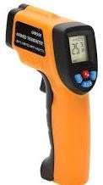

Gambar 3. 1 Industrial infrared thermometer digital (Sumber: <https://sparta.bsn.go.id/>)

* + 1. Stopwatch

Alat ini berupa aplikasi dari sebuah ponsel yang dimana terdapat waktu seperti stopwach. Aplikasi ini digunakan untuk fasilitas penghitung. sebagai alat penghitung waktu kecepatan pemanasan oli, kecepatan

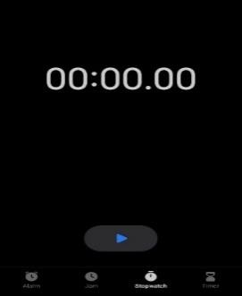pembakaran dan lamanya penguapan air.

Gambar 3. 2 Aplikasi stopwatch smartphone (Sumber: gambar pribadi)

* + 1. Blower 12V

Perangkat yang digunakan untuk memberikan tekanan udara yang dialirkan ke nozel melalu pipa tertentu digunakan untuk mengalirkan udara menuju nozel udara agar menghasilkan pembakaran yang besar.

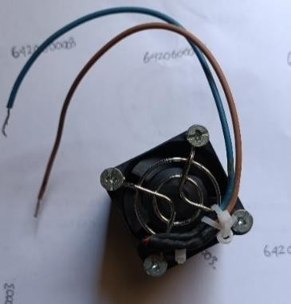

Gambar 3. 3 Blower 12V (Sumber: gambar pribadi)

* + 1. PWM 5-35V DC

PWM digunakan untuk menghasilkan tegangan keluar yang variasi, mulai dari tegangan 5 Volt sampai dengan tegangan 35 volt. tegangan keluar bisa disesuaikan dengan kebutuhan yang akan digunakan nantinya disini saya memakai blower dengan tegangan 12 Volt sampai dengan tegangan 24 volt. maka dari itu saya menggunakn PWM 5 – 35V gambar PWM bisa dilihat dibawah ini.

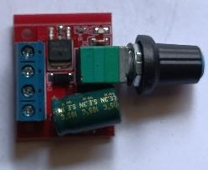

Gambar 3. 4 PWM 5-35V

(Sumber: dokumen Pribadi)

* + 1. Pemanas elektrik 650 Watt

Elemen pemanas yang terletak di dalam tangki dan posisinya di bawah. Elemen pemanas arus listrik mengubah energi listrik menjadi energi panas, yang akan terus memanaskan oli di dalam tangki. Digunakan untuk memanaskan oli di dalam tangki.

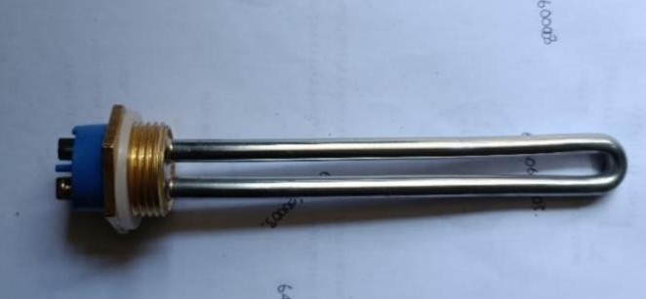

Gambar 3. 5 Heater

(Sumber: gambar pribadi)

* + 1. Thermostat

Komponen perangkat pengatur suhu yang merasakan suhu sistem fisik dan melakukan tindakan sehingga suhu sistem tetap dekat dengan suhu yang diinginkan. Digunakan sebagai pengatur suhu untuk pemanasan oli.

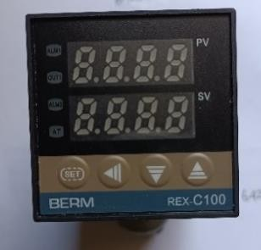

Gambar 3. 6 Thermostat (Sumber: gambar pribadi)

# Bahan

* + 1. Pipa besi ukuran 4 inci ketebalan 7mm digunakan sebagai tungku pembakaran dan juga tangki oli
    2. Pipa fleksibel ukuran ½ inch digunakan sebagai penyalur bahan bakar oli dari tangki ke tungku pembakaran.
    3. Pipa besi drat ukuran 1 inch panjang 10 cm digunakan sebagai nozzel dan pipa penyalur udara
    4. Siku lubang panjang 3 meter 2 batang untuk kerangka kompor
    5. Oli bekas sebagai bahan bakar utama untuk proses pembakaran.

# Desain Alat Pengujian / Kompor

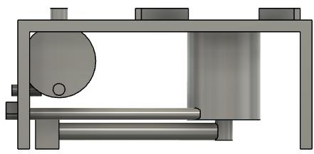

1

3

2

4

5

6

9

7

Keterangan:

|  |  |
| --- | --- |
| 1. Tangki | 3. Rangka 5. Pipa penyalur oli 7. Nozzel 9. Blower |
| 2. Keran | 4. Heater 6. Tungku kompor 8. Pipa udara |

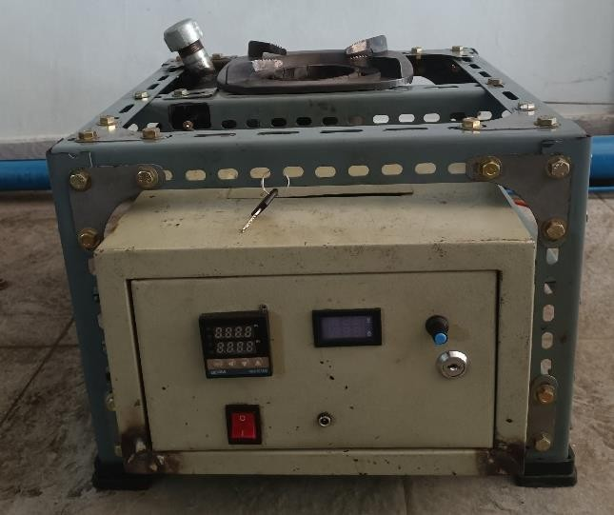

On/Off Pemanas

Pengatur kecepatan kipas

Thermostat

Volt Meter kipas

Gambar 3. 7 Desain Alat dan Hasil Alat (Sumber: Dokumen Pribadi)

30cm

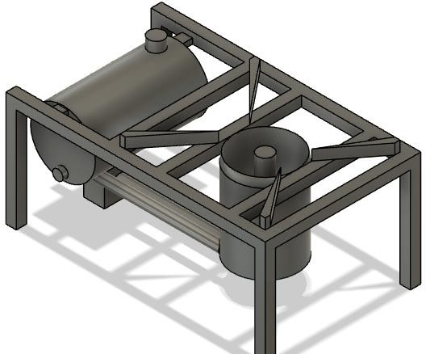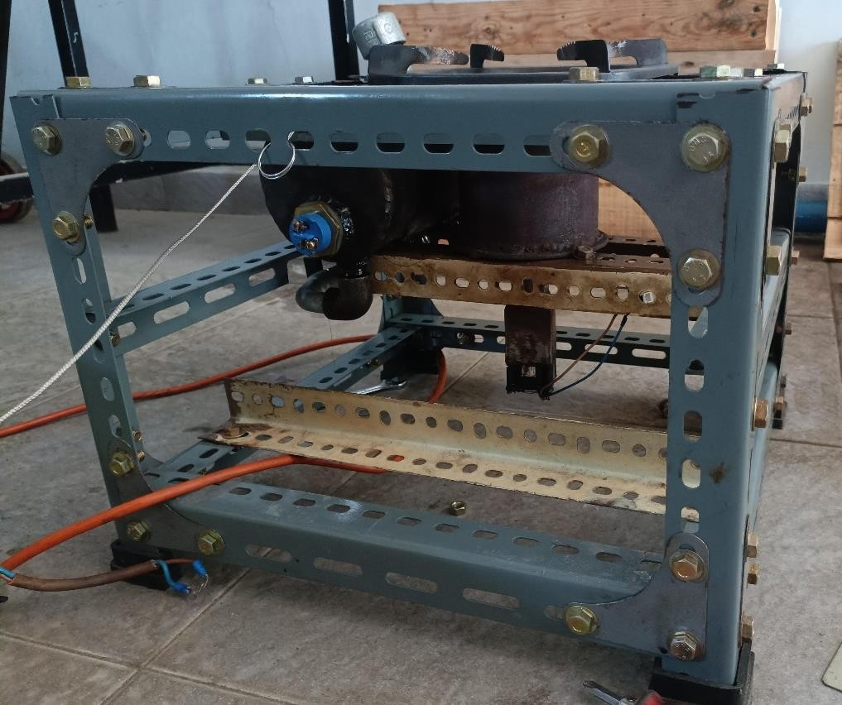

Rangka

Kran Oli

Kipas

Pemanas

Tanki

Tungku

Gambar 3. 8 Desain alat dan Hasil alat (Sumber: Dokumen Pribadi)

# Langkah Penelitian

Langkah penelitian merupakan fase-fase yang dilakukan dalam pelaksanaan penelitaan untuk mendapatkan data secara valid, yang di dalamnya terdapat proses dengan konsep-konsep dasar yang digunakan untuk menemukan bukti- bukti yang sebenarnya dan dapat dipertanggung jawabkan. Berikut langkah yang digunakan dalam melakukan penelitian ini:

# Pembuatan

Pada fase pembuatan terdapat langkah-langkah untuk membuat alat peraga kompor yang akan dijabarkan sebagai berikut:

* + 1. Mempersiapkan semua alat dan bahan yang akan digunakan.
    2. Mempersiapkan rangka kompor.
    3. Pembuatan tungku dengan pipa empat inch selanjutnya diberi penutup dibawah berupa plat lalu disatukan dengan pengelasan.
    4. Selanjutnya membuat nozel dan dimasukan kedalam tungku pembakaran.
    5. Tungku pembakaran dirakit ke dalam rangka kompor kemudian di baut.
    6. Buat tangki wadah oli yang dilengkapi pemanas elektik sebagai pemanas dan juga diberi keran untuk pengatur keluaran oli.

h. Pada pipa fan dihubungkan pada tungku pembakaran.

# Persiapan

Pada fase persiapan terdapat langkah-langkah dalam mempersiapkan alat peraga untuk difungsikan sebagai alat yang akan diteliti. Berikut merupakan langkah-langkah yang diperlukan:

* + 1. Siapkan oli bekas sebanyak 1000ml sebagai bahan bakar.
    2. Panaskan oli didalam tangki dengan menghidupkan pemanas elektrik yang sudah disesuaikan suhunya.
    3. ketika Oli sudah panas sesuai dengan yang diatur pada pemanas lalu dialirkan masuk kedalam tungku ruang bakar secukupnya kemudian tutup kembali keran oli atau perkecil laju alirannnya.
    4. Nyalakan oli yang masuk kedalam tungku dengan menggunakan bensin 10ml yang sebelumnya sudah ditaruh bersama oli.
    5. Setalah oli mulai terbakar nyalakan blower dengan pengaturan udara dari mulai dengan kecepatan terendah.
    6. Setelah mulai menyala lakukan pengujian dengan mencatat data-data yang dibutuhkan seperti dalam form pengambilan data.

# Pengujian

Pada fase pengujian akan dilakukan pengambilan data-data yang diperlukan pada penelitian ini. Berikut adalah data data yang akan diambil dari alat peraga:

* + 1. Temperature pada api dan air.
    2. Waktu yang dibutuhkan sampai dengan air mendidih.

d. Laju pembakaran pada kompor oli.

# Diagram Alur Penelitian



Mulai

Studi Literatur dan Tinjauan Pustaka



Data Primer

1. Pemanas Elektrik
2. Oli bekas

Data Sekunder

1. Teori
2. Tinjauan Pustaka

Persiapan Alat dan Bahan

Tidak



Pembuatan Kompor Oli Bekas

Uji coba kompor pada suhu pemanasan oli 90°C, 110°C, 130°C.

Ya



Analisa Data

Pengambilan data

Gambar 3. 9 Diagram Penelitian

Selesai

Kesimpulan